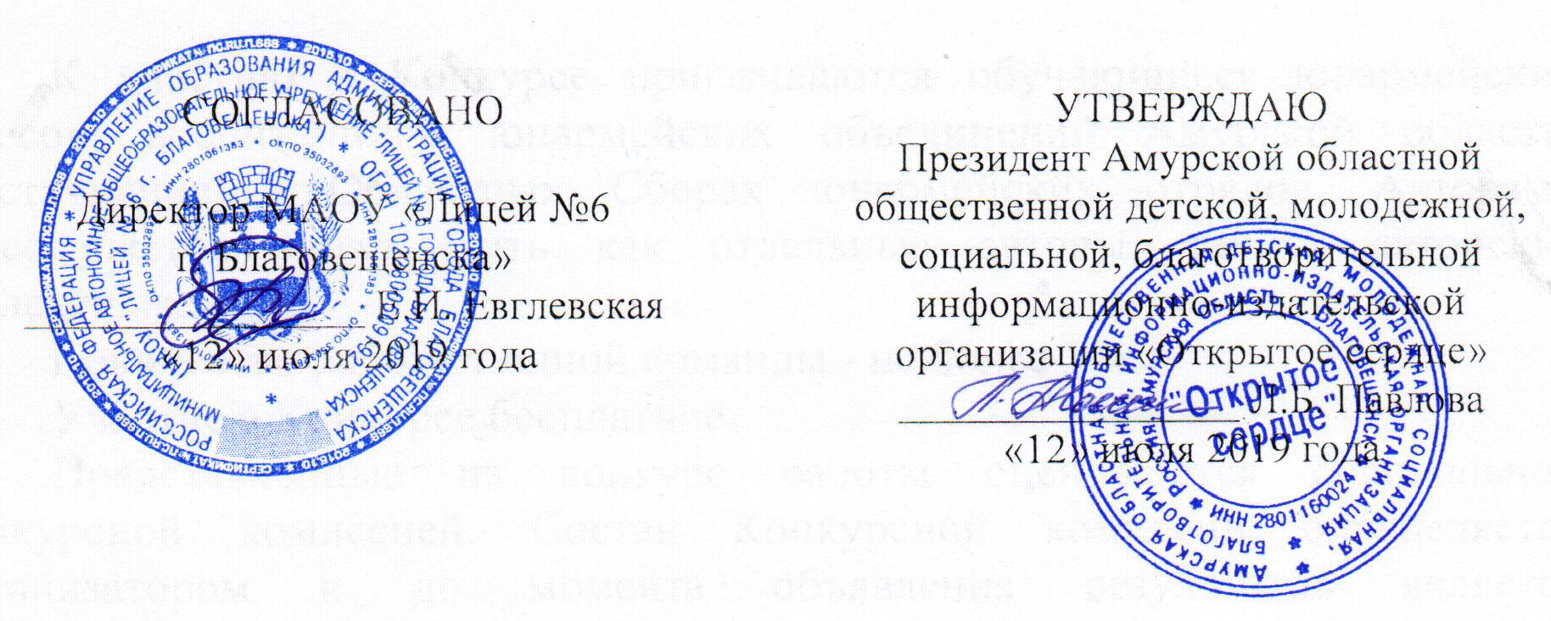

**ПОЛОЖЕНИЕ**

**об интеллектуальной игре по гражданско-патриотическому воспитанию и сохранению исторической памяти**

**для педагогов общеобразовательных организаций**

1. **Общие положения**

Интеллектуальная игра проводится в рамках проекта "Духовные скрепы Юнармии", поддержанного Фондом президентских грантов - АООДМСБИО «Открытое сердце» совместно с главным партнёром проекта - МАОУ «Лицей №6 г. Благовещенска», далее "Организатор".

Настоящее Положение определяет порядок организации и проведения интеллектуальной игры по гражданско-патриотическому воспитанию и сохранению исторической памяти для педагогов общеобразовательных организаций, работа которых связана (или планируется) с юнармейским движением (далее – Игра).

***Цель Игры*** – повышение уровня гражданско-патриотического воспитания, демонстрация новых подходов для осуществления воспитательного процесса по гражданско-патриотическому воспитанию и сохранению исторической памяти в общеобразовательных учреждениях.

***Основные задачи Игры:***

* на основании созданного по результатам исследовательской работы обучающихся Комплекта документов времен Второй мировой войны, за отведенное время педагоги представляют идеи возможных мероприятий/занятий/методов с сфере патриотического воспитания и сохранения исторической памяти.
* развитие новых методических форм работы;
* привлечение внимание педагогов к проблемам гражданско-патриотического воспитания;
* содействие развитию знаний об исторических событиях, великих людях России и Амурской области.

1. **Участники Игры**

Участниками Игры являются педагоги общеобразовательных организаций - участники Семинара для педагогов по работе с будущими и действующими юнармейцами, их родителями. В одной команде от 6 до 10 человек. Распределение педагогов по командам происходит во время семинара Организатором игры.

1. **Сроки и порядок проведения Игры**

Интеллектуальная игра состоится в день проведения Семинара в МАОУ «Лицей №6 г. Благовещенска» в ноябре 2019 года.

Предусмотрен комплексный обед участников за счет Организатора.

В течение игры участникам будут предложены:

**1.** На основании Комплекта копий документов времен Второй мировой войны, за отведенное время предложить и по возможности продемонстрировать идеи мероприятий/занятий/методов работы с детьми в сфере патриотического воспитания и сохранения исторической памяти с использованием материалов Комплекта. Максимальная оценка 10 баллов.

**2.** 30 вопросов на знание городов воинской славы России, исторических личностей родного края, фильмов о подвигах русского народа в Великой Отечественной войне. Участникам будет необходимо за ограниченное время дать ответ на поставленный вопрос и внести его в бланки ответов.

Игра поделена на три раунда – по 10 вопросов в каждом. По окончанию раунда бланк ответов сдается для проверки. Перед началом следующего раунда оглашаются правильные ответы на вопросы, заданные ранее. По окончанию второго и третьего раунда процедура повторяется. Максимальная оценка 30 баллов.

1. **Подведения итогов**

Команда-победитель определяется путем подсчета правильных ответов и баллов за идеи по применению Комплекта. Награждаются три команды, набравшие наибольшее количество баллов. В случае если несколько команд набрали одинаковое количество баллов, их место в турнирной таблице будет ранжироваться по количеству баллов в последнем раунде.

1. **Контакты организатора**

- АООДМСБИО "Открытое сердце"

Амурская область, г.Благовещенск, ул. Ленина, 78.

Тел. 8 9145502746, e-mail: [ocerdce@rambler.ru](mailto:ocerdce@rambler.ru);

- МАОУ «Лицей №6 г. Благовещенска»

Амурская область, г.Благовещенск, ул. Горького, 233

Тел. (4162) 52-25-98, e-mail: [spoh6@mail.ru](mailto:spoh6@mail.ru)